RELATÓRIO DO TESTE

Cadastro de Velórios.

🗕️ Data do teste: 11/07/2025 08:33:28

Nesse teste, o robô preencherá todos os dados e clicará em Salvar.

🔄 Acessar URL...

✅ Acessar URL realizado com sucesso.

🖼️ Screenshot saved: screenshots\acessar_url_083339.png

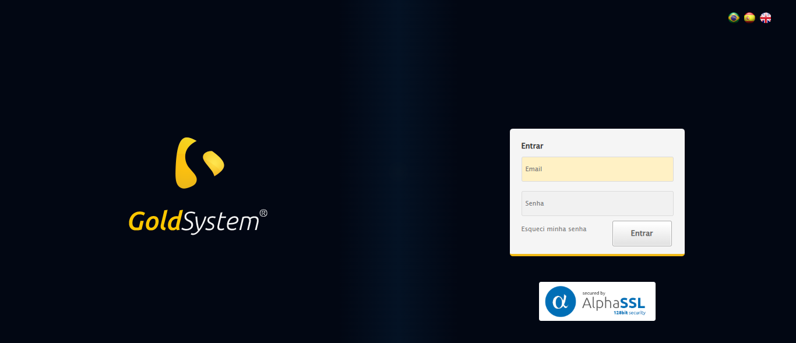

🔄 Login...

✅ Login realizado com sucesso.

🖼️ Screenshot saved: screenshots\login_083343.png

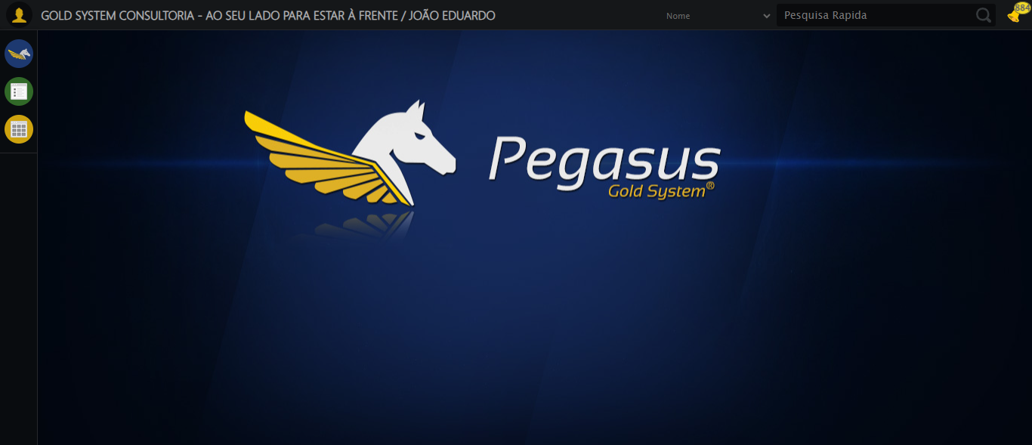

🔄 Ajustar Zoom...

✅ Ajustar Zoom realizado com sucesso.

🖼️ Screenshot saved: screenshots\ajustar_zoom_083348.png

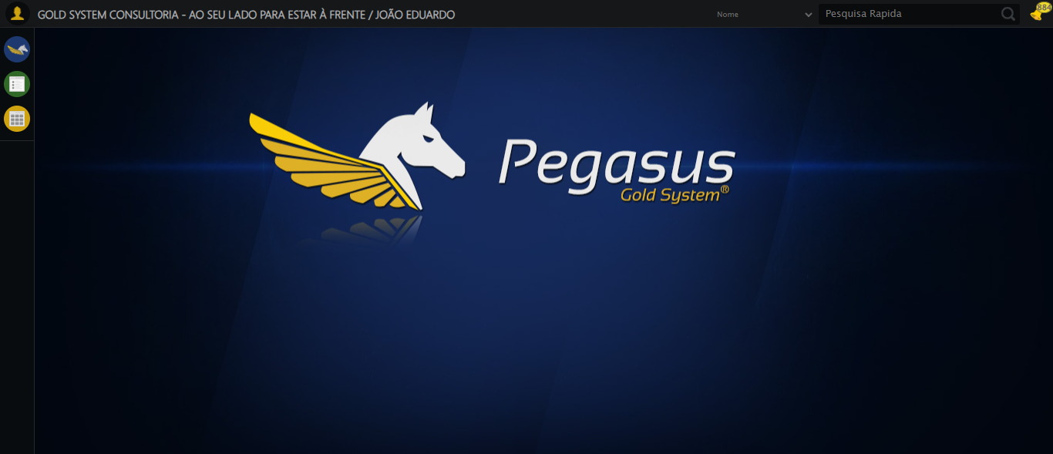

🔄 Abrir menu Velórios...

✅ Abrir menu Velórios realizado com sucesso.

🖼️ Screenshot saved: screenshots\abrir_menu_velórios_083348.png

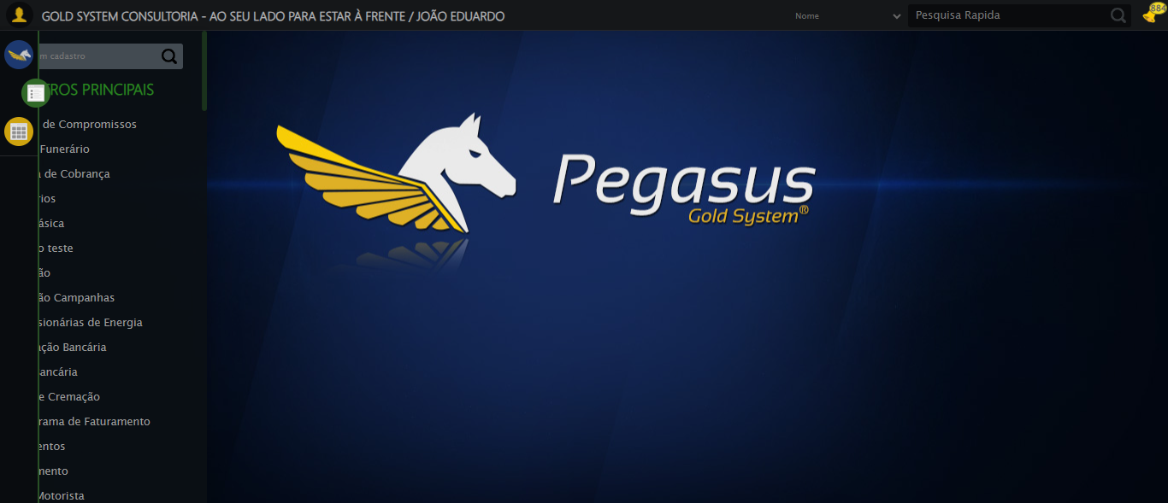

🔄 Buscar menu Velórios...

✅ Buscar menu Velórios realizado com sucesso.

🖼️ Screenshot saved: screenshots\buscar_menu_velórios_083352.png

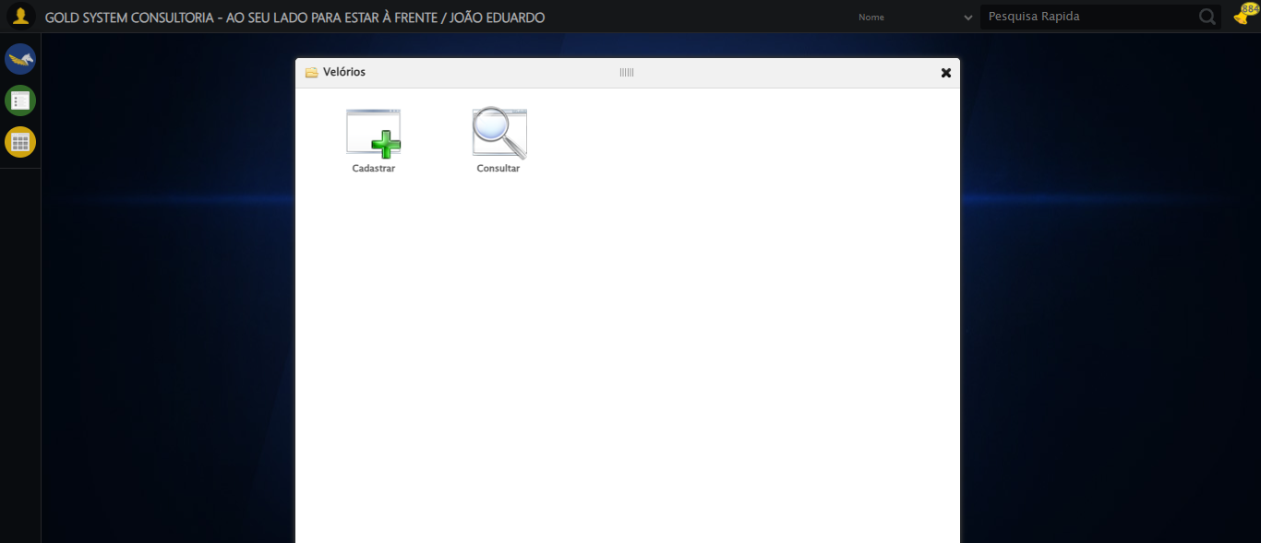

🔄 Clicar em Cadastrar...

✅ Clicar em Cadastrar realizado com sucesso.

🖼️ Screenshot saved: screenshots\clicar_em_cadastrar_083355.png

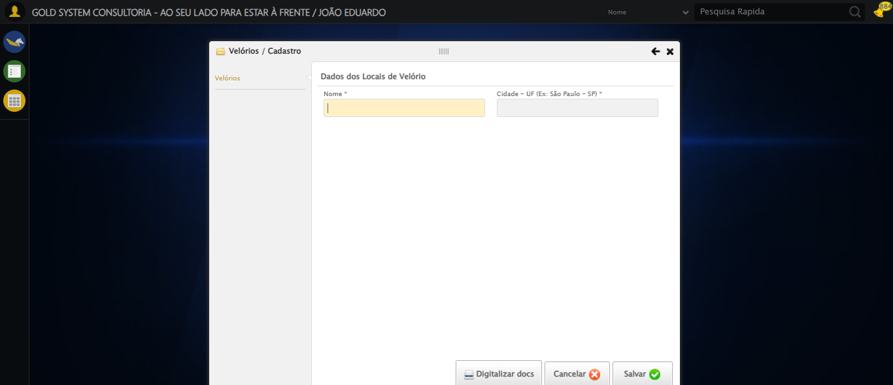

🔄 Preencher nome...

✅ Preencher nome realizado com sucesso.

🖼️ Screenshot saved: screenshots\preencher_nome_083355.png

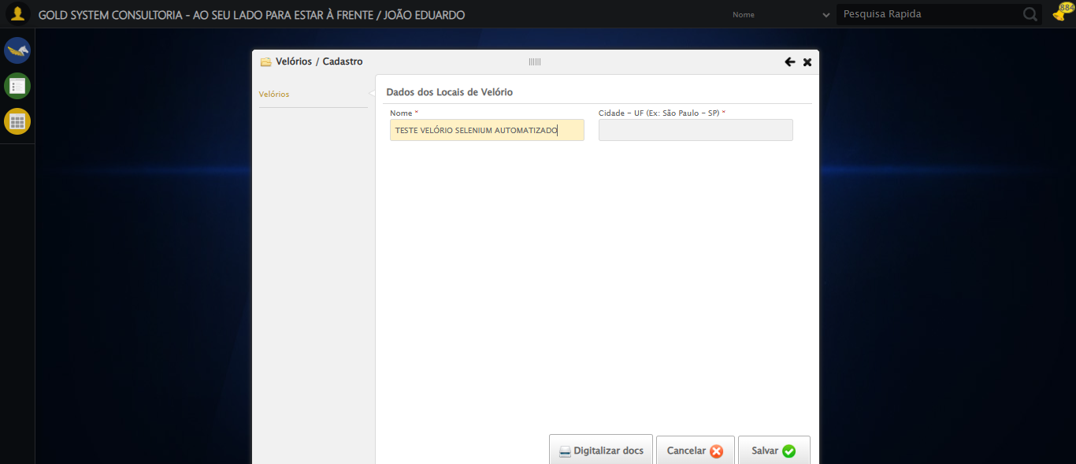

🔄 Preencher cidade-UF...

✅ Preencher cidade-UF realizado com sucesso.

🖼️ Screenshot saved: screenshots\preencher_cidade-uf_083358.png

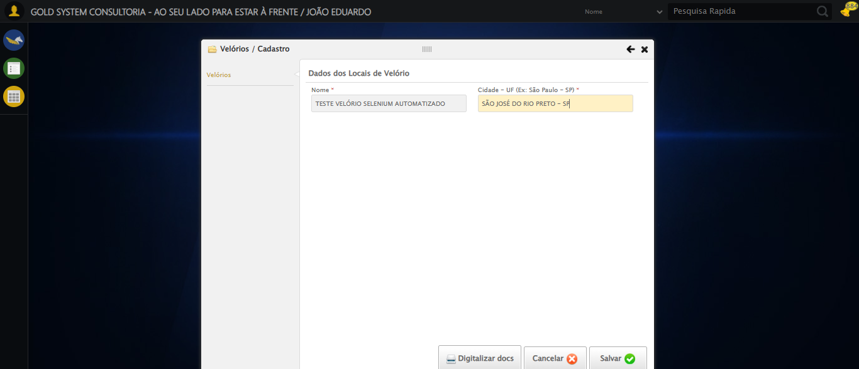

🔄 Selecionar cidade-UF...

✅ Selecionar cidade-UF realizado com sucesso.

🖼️ Screenshot saved: screenshots\selecionar_cidade-uf_083400.png

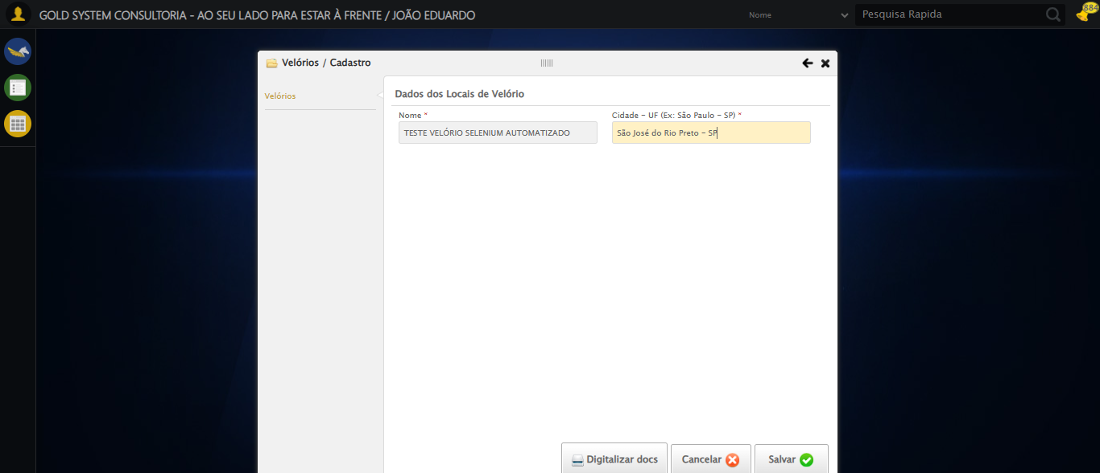

🔄 Clicar em Salvar...

✅ Clicar em Salvar realizado com sucesso.

🖼️ Screenshot saved: screenshots\clicar_em_salvar_083402.png

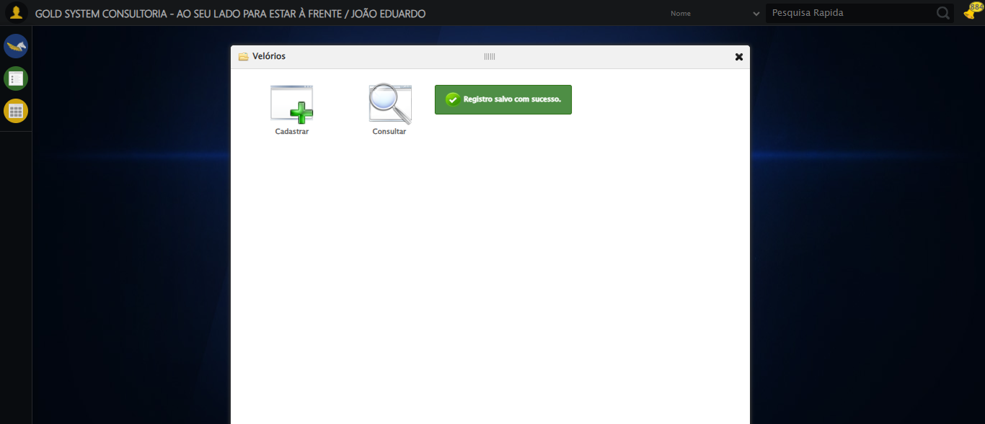

⚠️ Mensagem de sucesso: Registro salvo com sucesso.

🖼️ Screenshot saved: screenshots\mensagem_sucesso_083402.png



⚠️ Mensagem de sucesso: Registro salvo com sucesso.

🖼️ Screenshot saved: screenshots\mensagem_sucesso_083403.png



🔄 Fechar modal...

✅ Fechar modal realizado com sucesso.

🖼️ Screenshot saved: screenshots\fechar_modal_083405.png

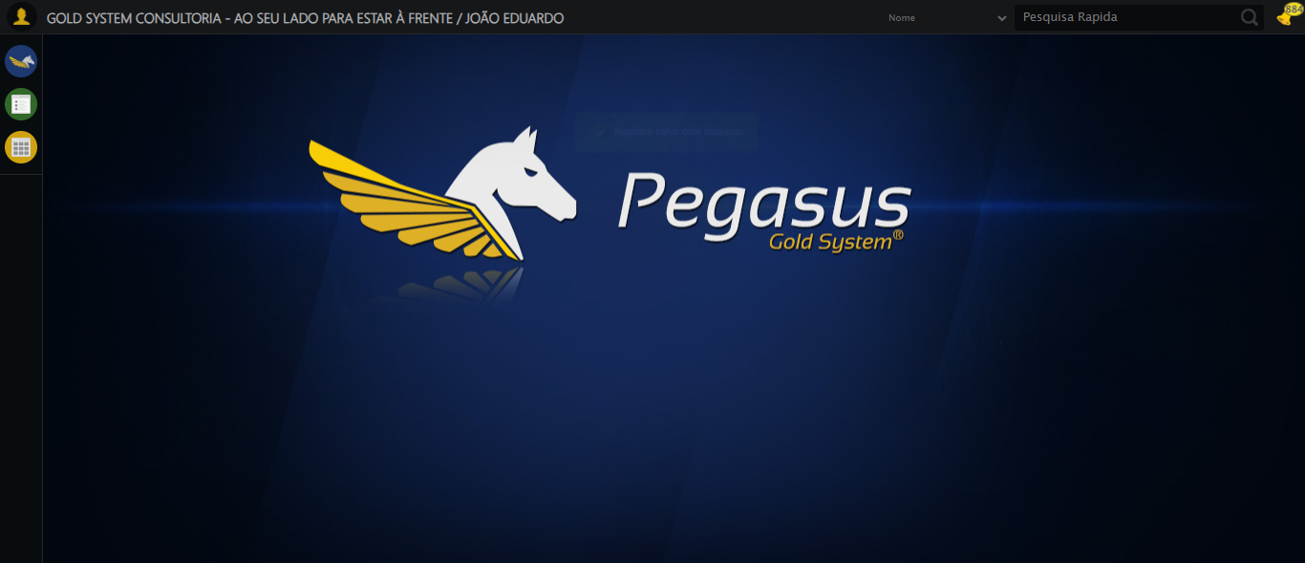

=== RELATÓRIO FINAL ===

✅ Teste concluído com sucesso! Todos os passos foram executados sem erros.